
Wojewódzki Inspektorat Ochrony Roślin i Nasiennictwa
W Olsztynie
Oddział w Nidzicy
Ul. Olsztyńska 28, 13-100 Nidzica
tel.(89) 625 26 92, 625 49 48, fax. 625 83 58
e-mail: o-nidzica@piorin.gov.pl

KOMUNIKAT O ZAGROŻENIU UPRAW ROŚLIN
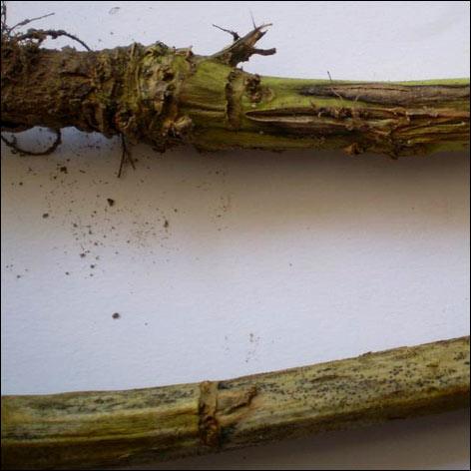
Województwo: Warmińsko - Mazurskie
Powiat: Nidzica
Agrofag: Sucha zgnilizna kapustnych
Roślina: Rzepak ozimy
Data publikacji komunikatu: 19.04.2018

Plantacjom rzepaku ozimego zagraża sucha zgnilizna kapustnych.
Decyzję o sposobie i terminie zwalczania suchej zgnilizny kapustnych na rzepaku ozimym należy podjąć po przeprowadzeniu obserwacji na plantacji.

Rozwojowi choroby na plantacjach rzepaku ozimego sprzyja deszczowa pogoda i temperatura powyżej 15ºC oraz uszkodzenia przez szkodniki.
Źródłem infekcji są resztki pożniwne i porażony materiał siewny.
Choroba pojawia się w okresie jesieni i rozwija się przez cały okres wegetacji rzepaku, jest szczególnie groźna gdy wystąpi na łodydze.
Objawy można obserwować także na liścieniach, liściach, szyjkach korzeniowych i łuszczynach.

Zabiegi zwalczające przy użyciu środków ochrony roślin wykonuje się zapobiegawczo lub interwencyjnie odpowiednio dobierając fungicydy.

Progiem ekonomicznej szkodliwości jest stwierdzenie 10-15% roślin rzepaku ozimego z objawami suchej zgnilizny kapustnych postaci zbrunatnienia szyjek korzeniowych lub żółtobrunatnych plam z piknidiami na liściach.

Ograniczyć występowanie choroby można także poprzez:
- stosowanie prawidłowej agrotechniki: w tym zachowanie 4-5 letniej przerwy w uprawie roślin krzyżowych na tym, samym polu
- używanie do siewu zdrowych nasion, które powinny być zaprawione
- stosowanie izolacji przestrzennej od ubiegłorocznych plantacji roślin na których występowała choroba
- zwalczanie szkodników
- zwalczanie chwastów (szczególnie z rodziny krzyżowych)
- stosowanie rzadkiego siewu

